**Федеральное агентство связи**

**Государственное бюджетное образовательное учреждение высшего**

**образование**

**Ордена Трудового Красного Знамени**

**«Московский технический университет связи и информатики»**

**Кафедра «МКиИТ»**

**дисциплина «Объектно-ориентированное программирование»**

Отчет по Лабораторной работе №1

Подготовила студентка

группы БВТ1901: Нкурикийе Х

Проверил: Мосева М.С.

Москва 2021

<https://github.com/hafidhati/labhh>

**Простые числа**

package com.hafi.lab1a;

public class Primes {

public static void main(String[] args){

for (int i = 2; i <= 100; i++){

if (isPrime(i)){

System.out.println(i);

}

}

}

public static boolean isPrime(int n){

for (int i = 2; i < n; i++){

if (n % i == 0){

return false;

}

}

return true;

}

}

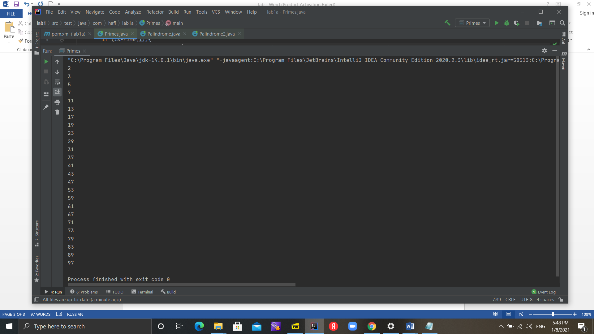

**2. Палиндромы**

package com.hafi.lab1a;

import java.util.Scanner;

public class Palindrome2 {

public static void main(String[] args) {

String str;// rev = "";

Scanner input = new Scanner(System.in);

System.out.println("Enter a string:");

str = input.nextLine();

String pal= reverseString(str);

System.out.println(pal);

input.close();

}

public static String reverseString(String str ){

String rev = "";

int length = str.length();

for ( int i = length - 1; i >= 0; i-- )

rev = rev + str.charAt(i);

if (str.equals(rev))

return (str+" is a palindrome");

else

return(str+" is not a palindrome");

}

public static String reverse(String word) {

String reversedWord = "";

for (int i = word.length() - 1; i >= 0; i--) {

reversedWord += word.charAt(i);

}

return reversedWord;

}

public static boolean isPalindrome(String word) {

if (word.equals(reverse(word))) {

return true;

}

return false;

}

}

